**Feladat:**

Olvassa el az órai prezentációt és röviden válaszoljon az alábbi kérdésekre!

1. Mit jelentett a XIX. század végén az állam „éjjeliőr” szerepe Adam Smith skót közgazdász meghatározásában?
2. A Nagy gazdasági világválság (1933) után Keynes angol közgazdász meglátásai szerint milyen irányt vett az állami szerepvállalás megítélése?
3. Ismertesse a kormányzat (állam) három alapvető gazdasági funkcióját és azok tartalmát, jelentését!
4. Mennyi a jegybank szerint a 2022. évi induló államadósság és mennyi a jegybank szerint tervezett 2023. évi központi költségvetési hiány?
5. Sorolja fel a „jó” adórendszer ismérveit!
6. Csoportosítsa az összes szempont (adó mértéke, adófizetési kötelezettség, adó hatóköre, adó tárgya) alapján az SZJA-t és az ÁFA-t!
7. Az Állam funkciói:

* ország belső védelmének biztosítása
* belső rend, nyugalom védelme
* olyan további közintézmények működtetése, amelyeket az egyéneknek nem érné meg fenntartani.

2.

Az állam gazdasági szerepvállalásának kiterjesztése: a foglalkoztatás, kamat és pénz összefüggéseit vizsgálva az újraelosztás révén a jövedelmek igazságosabb végső elosztása.

Az állami beruházások, infrastruktúra és közszolgálatok fejlesztése a termelést és fogyasztást is növelheti.

3.

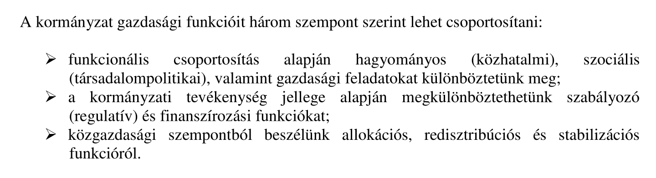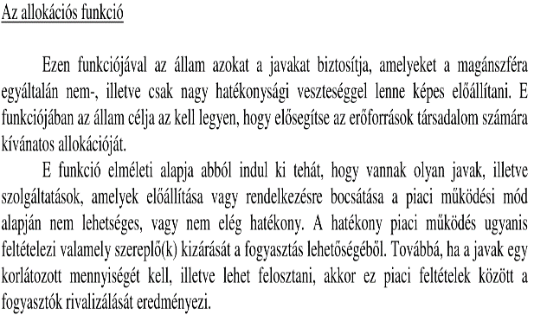

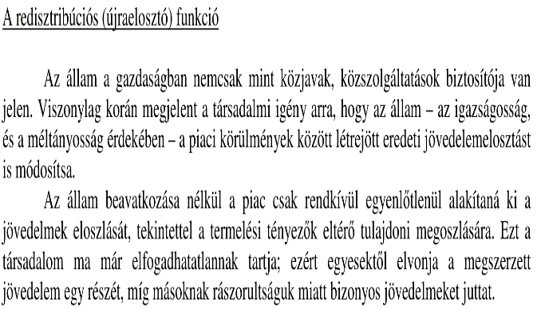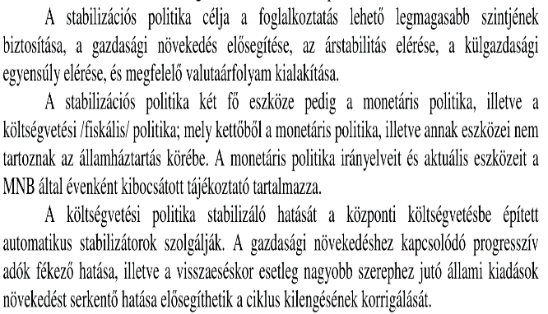

4.

Jegybank szerinti 2022. évi induló államadósság: 46.490 milliárd Ft

Jegybank szerinti 2023. évi központi költségvetési hiány: 2.685 milliárd Ft

5.

* **Igazságos** (méltányos, közteherviselő képességgel arányos)
* **Hatékony** (minimálisan befolyásolja negatívan a gazdasági növekedést)
* **Semleges** (nem okoz zavart a piacgazdaság működésében és a piaci szereplők pozíciójában)
* **Egyszerű** (jól átlátható és áttekinthető)
* **Konzisztens** (következetes, a nemzetközi partnerek adórendszerével összeegyeztethető)
* **Stabil** (Kiszámítható, ritkán változik)

6.

SZJA: lineáris, közvetlen, központi adó, jövedelem

ÁFA: lineáris, közvetett, központi adó, forgalmi